..._ '­

" .

.. "I. '

j. I

*L*

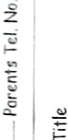I



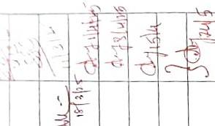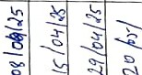

,,.,

H 0

z

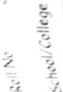,-

::J

0

CJ

M *;Y*

0 0

.

) )

c!)

<C

-..J

"o' I

'*o*-.I) D

I I

."._t .

"'<J

-- _ I

...

"**C**"-**,** ',

**t**

**C,**

"

1 ·

*r.,*

.,

:j

---.

.....

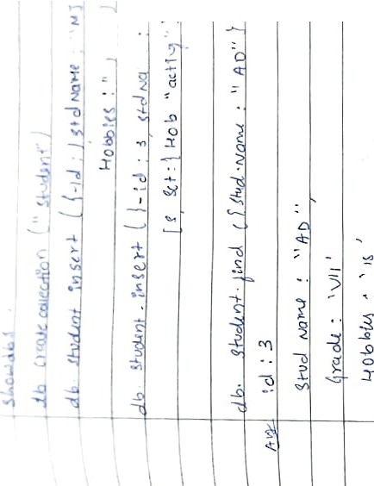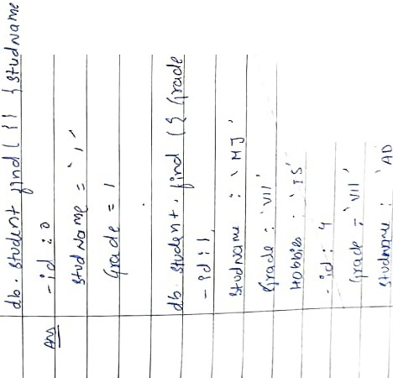



'

I

..

*I·*

\



'-'

'"

*.:;:*

)-,,



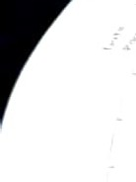. -

.:::..

*I*

*I*

**c:l**

**!::I** '

**0**

**V**-**I**

*i*

**\'S**

<

*]*

"..".".

£..._,

-. ·-

**0**

---i

-:t.

**'I..**

**'"I**

'(_ **::z:**

-:, **0**

z":

.....

- ..

.< ..

-..) *'5*

*[*

**:s,**

**0�**

li

-..

*l*

**v) 1$ -0** i

-**'2**., ,**G**.

_,

. ::; **1 *0***

,)

**:iS** ':)

**0** \ -l

*s*

,,

1 *r*

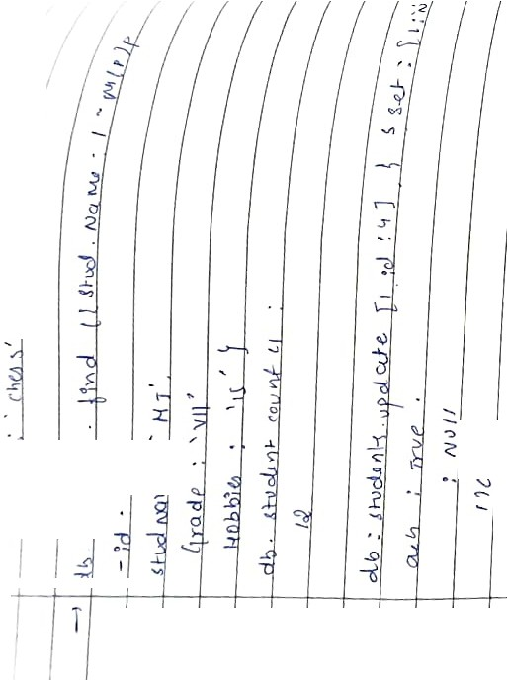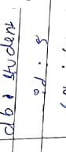

I

I

-'.;.

-

_,

....

-?

I

I

I -.., ,

t---

C---•

-

. .._

tr

.

_t

. -

[IT

-

-::-.

-

::::::

'---

I

¥

.-._,

i':::,,.

"

i: t-

<S"ls:,.

c' ....

'

.

......

-

I

.

<:\

0-:._,_

-..r

-

"' _,

'-

-

"--

, -

-*I*

C *s*

.s:

(!

- -

*§*

)....

.

.:::

...)--i

"ti

..-..

-- -

**'"t** I

'()

'

.

*f*

*s*'-

'.

:;:; ,J -

.' ..

f *l*

"" *<S* --

**0**

I.'.::.)

£

---

' .

<".'

"" ..

<)

0

' .

-,:;

*er* 1;;::.::"°i..

-l\

*>-*

*s*.i *e*""*-*

-Cl

. '

"' I c-.J

**,:s** s

J . <

..i) 0-

l '.)

*'>:*

""' --

I

]

t

I -.

< :;-

',)

'• <

c":,._

<:J

<;: .0

C

- ,,

'

.....

5

I I

\

•-

**..0** l

.,_

I

.:t

-;:,

- I::,.

'-'-

_,

.....\

J I

J

----.. -...

*I *. s

n

*-*"*(* ,

-.,

--

-

' ....

"1

.--"



,,

C)

()

<t:

4-

..........

......

.;;:.1 *I*

\.

\.



7"'

'•

-vi'

\ \

1--

'-

---- . - -c-::::---.

- ~- 'f

-*,:,*

-- --. -.

- -. - ..

..,

-

0

,

-,

'

0

0 0

rl

0

0

-

0,.,,



0

#

..

,..J

0

0n1 M

*\ri*

,.

<:¥

- ... I-

.. -.;

-

•• L-,

*..>*

v

. - , , r-

0

O•

....



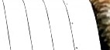

.'...

***:::r*** -

***:r***

I,,

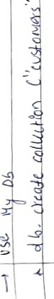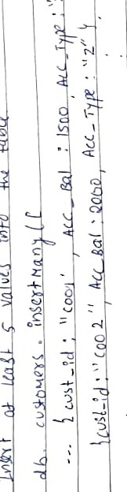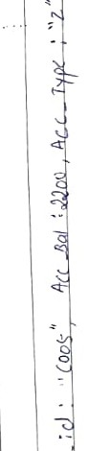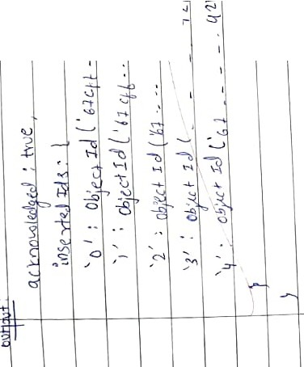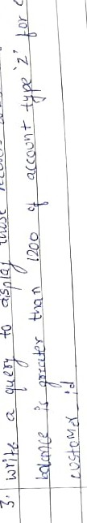

I·

**M**

..(.

....

##### 1

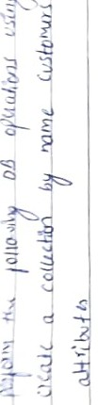



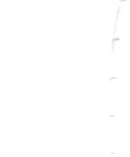---- *fl Ill(*

.,

- -!!

... .

_,_

-. ***Cr•*** -

*::,,-*

***.L!***

,- , '-• i**.j**

***..J***

\

•I

-

-

_,

*-==-*

---

***.._J***

-

-.... --

--:;-,

*;...:>*

.. -..,....

-

_,

***0.0***

**0**

"t.

_,,

-:,

_4_

:8

,..,

.*<,*.,

***-:7***

, J

. ,

-

.

?...,

..,..-.,..-.-.

....;_

*_:*

-

.,_,

.....

-***j*** / -

*:,$.* -

:z:_

_?--

**CJ**

. ***j***

I

,..

,

***j***

!

***<!'I***

***J***

*a;*

,..,

=***J***

-,/,.,. <- ***L***

-

_;, .2

-

***.z*** ,£;

,-- I

,,

*-.:::*

-

--

, -

,£ -·

-

---

- ---

17

#### ... I

...

... ....

..:;_

--c

"-'

-.;> '

. ,

c'-::!

::--.c..

,_:;

I-

....,

.,_.

.

*!!'-*

-i

--='' •-'=

..,.

;-s,,.

...,

--*"*-*'*.*€*..

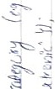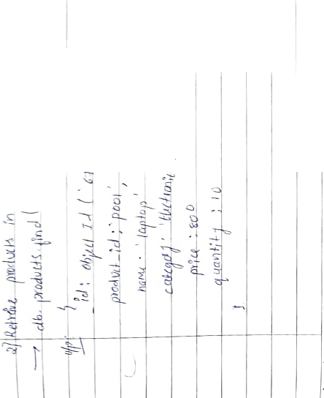

.;;;

-

- ...,.

*;;:!*

i'.:l

.



--.=5:-:

, ""'

5'

'-

*:)*

.;::,

. ,

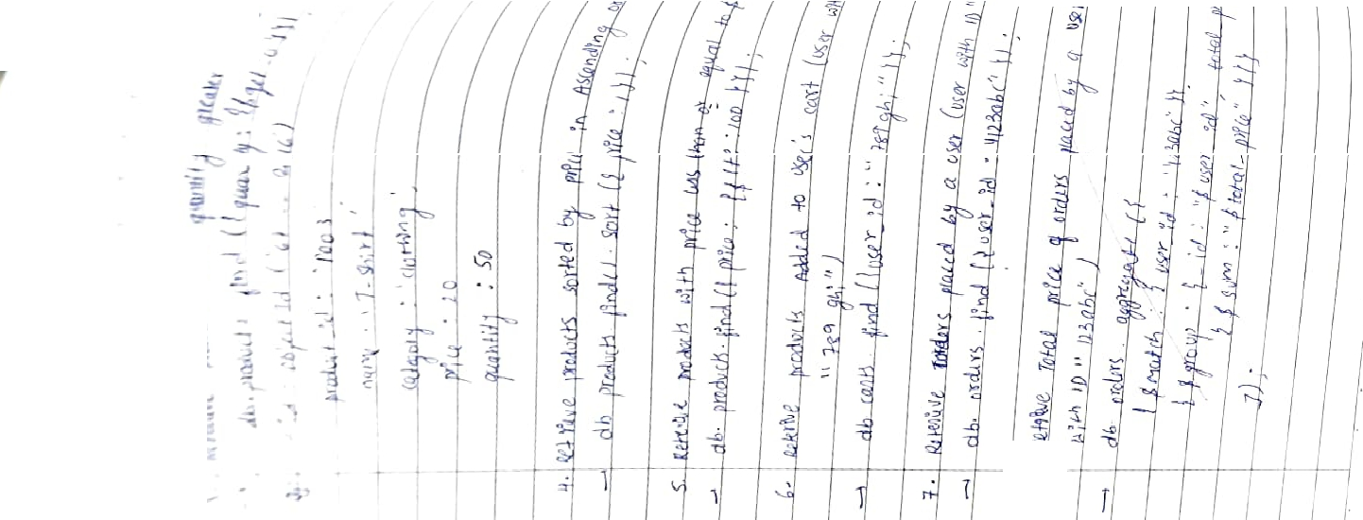

\

I I I

*-=- J*

1

;-

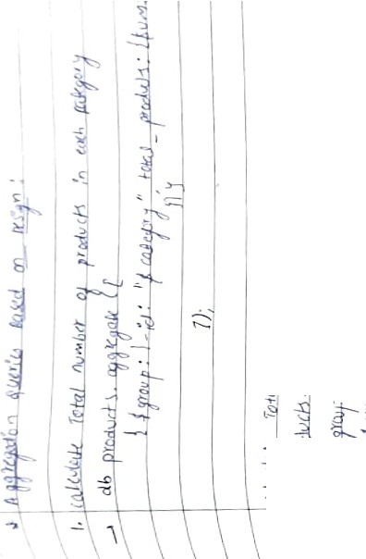

I

I

**1-;:f**

**u**

I i I

:t":

J

r

*iF*

I

I

. ,_if

\ \

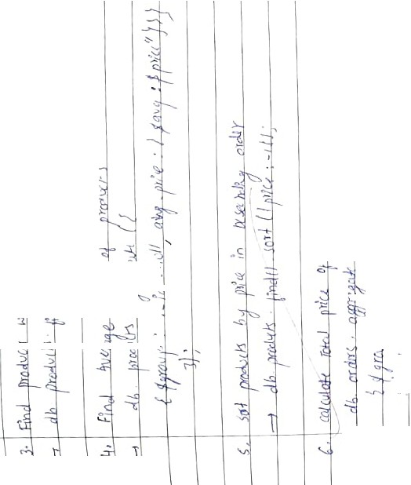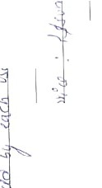

I

l

I

.. I

B

':: I

I l I

I

1·:l

'.

-;:..,

.

. - I j

· }

**"-<I;_**

. f

**T**

**t**

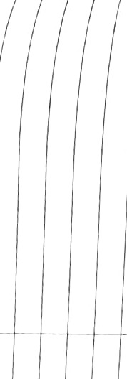

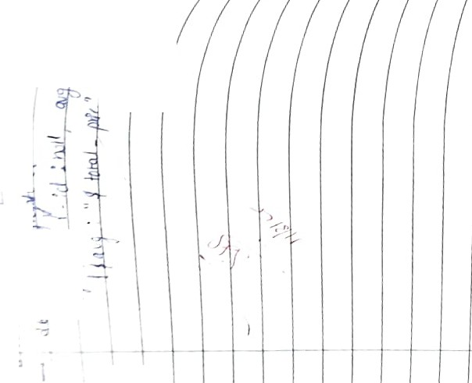

"- *I*

*:.:-- 1;*

,.,,

..::,

I -_/,

-..,

,:._ *---..J*

J

-:,,

....

*.:;--* -

.

.

:;

#

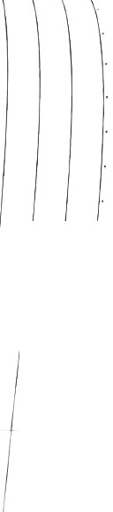

I

*I*

I

*I*

 

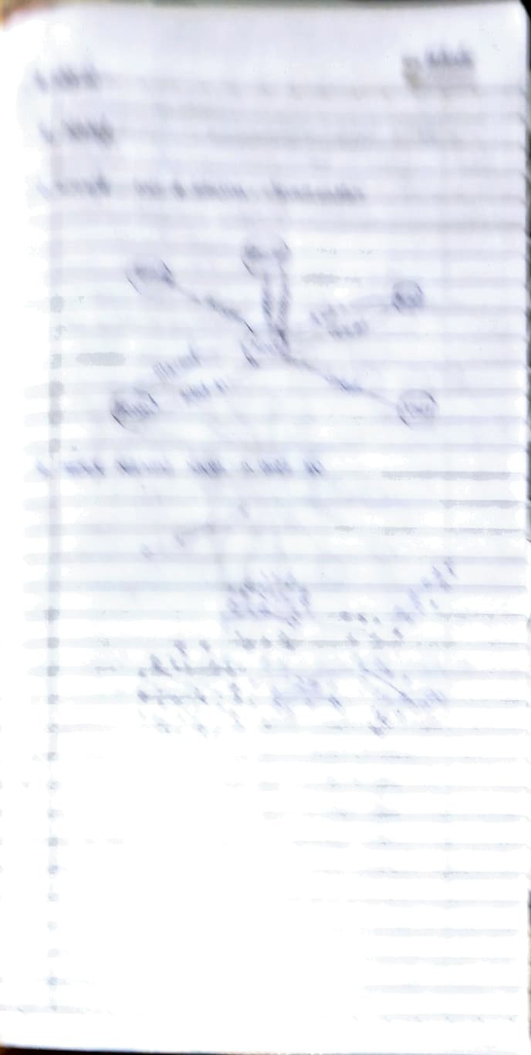

.::::-

--

C.

*I*

--' l-

..:

,

I

I

C:

,, '-

-'1"'i

._

-::::

,,

I *I* '

I

*C I*

I

....

' .s

-;:_

*t*

*i* -::; C

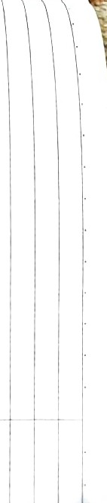-,

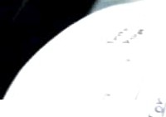

*rl*

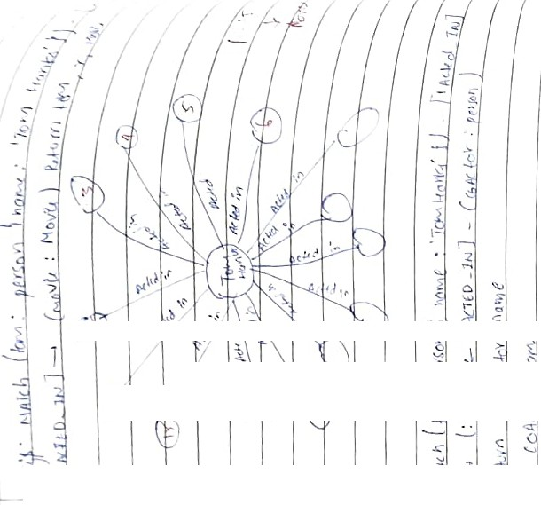

j

: ,I') t

17 i. *,,!*

## I



,t2)



---

--

- -

."(

-

;\

I -\

-- ....

-- • I---

I I

•

\:..



l I'

" *'>.-:--..* ***y***

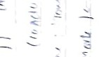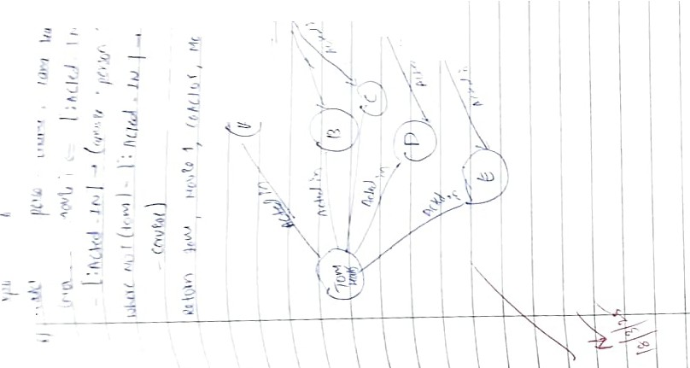

,

\

-

-- -

***'-oJ***

**t** -~

-' -

-'.;:: **"3**

1.

'

1·

***\l*** I



. ,,

'\

.---

l

--- -

I

-+- _I



*.:* ..."

-"*..:*...._.,, *I I*

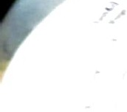- ,

.

- *i*

**'t** q

*.*;*..*.--. *I I*

***X***

R' *I*

-'-- --

*?J* , *I*

, .**.**.**J**..

## J

=\]1....., ·

-...

;

-

##### 7

::_

-"'

-

I

.**l**_..):.**,**c**,**- ***X***' §:

i-;:'

..... ..-.=--

*s* ---

:3.I

l

-- .....

*:;,'* :)

**-"1,**

*i:*

**C**

.,,....

**a_** VI

A.

=

..t

**,I** ....

***.I -r***

- --

•

.:..., ..

..-***,***.***_***-.***p***

.-....

--,

..;.

•

I

., '

...

..

·J. I

♦

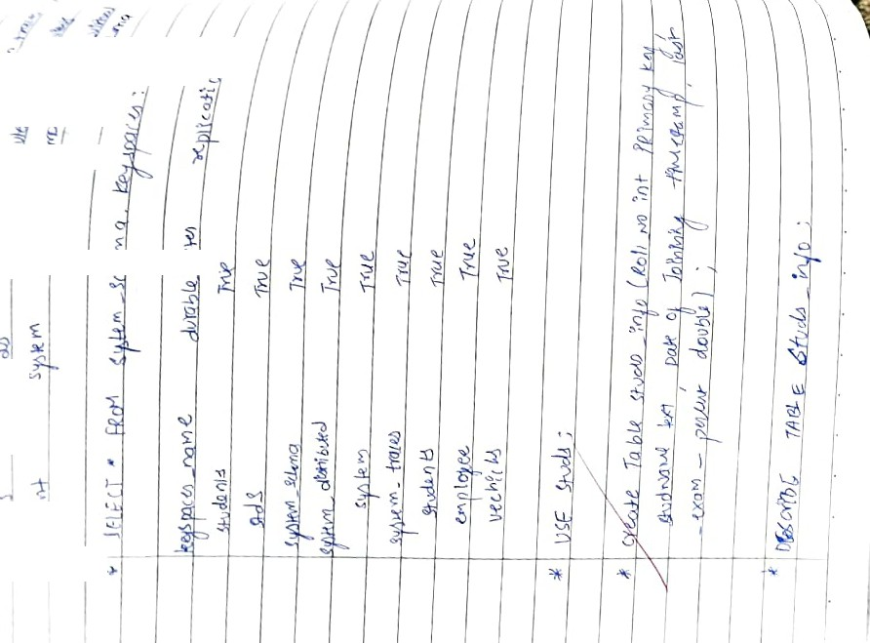

....

..

:.

*.*,*.s*.*:'*

C

. ....

..£:

'!\

. -

....

...

-

- .,..

<;"' *s:*

*.$*

;: :,.

<:""

-

t

,c-

-

>;

i, -,

;;:,

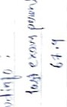

...

r-

-

':!,

<. ..>-.

.,.. "

..::

-..,

_,_

,- ,.._

, -*<*.*:*.*'* .

'

........

'

£.

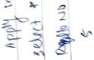

'-c-

0.::,.

.-.s...

'C- ',..

"''

--

~

\

\

\

I

-...;.:.:

-

*=*

....,, -

-.'- 1-

...,

>

...,.,..,

-1

,.... .-..·.



_,

\

..._....

..g..

,......

*r*



'""I

.....

':t' I

.;:,

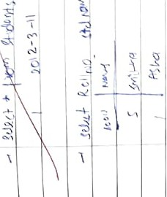

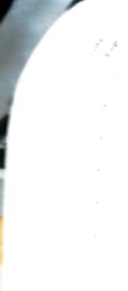\\ \ \ \

' ' *I*

l ( l\

,.,..,

'-

N ?

\I"I I I

1.

I

,

' *.;:,* T")

t

· :0

f_-.

*.*"*.;*<*:'*

.. ..--

.--.

' JI/ II

"-

'.:)

....

-.,-. .

- • I -

*1*

*-s* - ,?

-9

:, '-l> i

*-.:;.* l'\'.

--•

.-•..

*1*

......

---

*>,.*

*S'* 0

,,..,t

?

t--1

-;i.

'"0"'

c:i ,

<.->

)..

*,&,*

- .

-

- --

,..., -

.Q

.Q

-

*1*

7

C)

*..J:*

*f:!*

'.> 'Y

(j u *°d* 0

1

l

-

·-

2

- ......., *0*

2.

v'

....,

I

'

·*>*- ..

... -:J - .::i

-:,

-

.

":";;, ' <;

*.*-*.*-*=.*-*,*

*,fJ* <Y,,i Q *3*

'-I I .f

<;:

-.-..s

i

?""

Q

..j_

..-.. *5*

-' ..,

- f

. --

)

,:..,

*µ*

.:.-.

...

,i.

c;

°&

l

"'

"'2

-r:>

!,

*\J*

"'

*:;:,* v>

*s*

r

"' *s"'*

,'

* - \

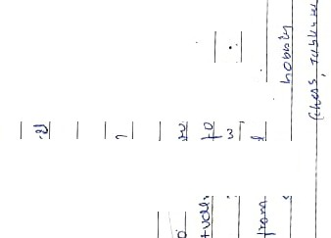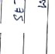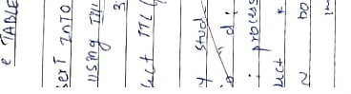

•

1.

I

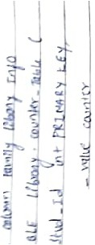

, *..:'*

*r*

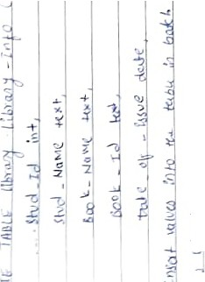

:,r....

<

- .....

2

...,

'.-.,

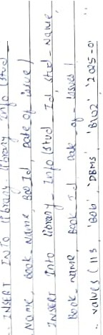

1.

.,.

0

'

- r

;

-::

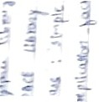

•

,...

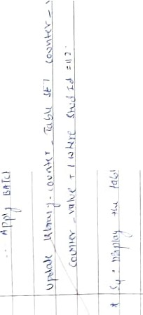

"

;..

-.,,



-

-

I

,J "'

, .

.-... *j * L1



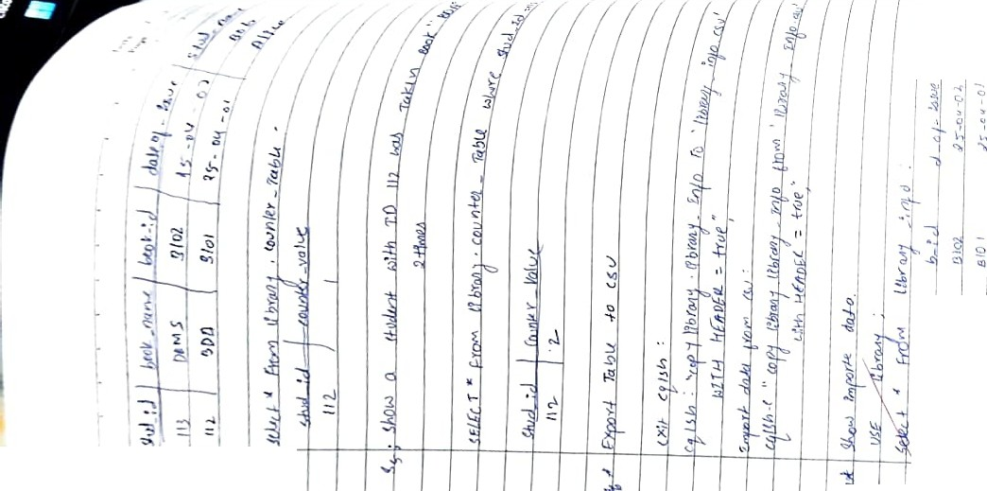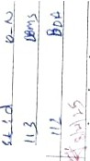

I

\ •

i

I \ \ \ \ \ \ \

,'.

I

\

l

... .- I . I

i

**'J**," ' ,, *-*'*:!-* **c'**

- I

-'

,,.•

...,

.,

,,s•· ,·

.{' ' "

1. . .

..,,

\ .,

.,

'

**f**

.

'

'•

-

.,

' "

1 '

' '

.

' I

\

' '

**''J**

l

·,1

'I

I

I

...

*)-*

'

**"l**

•\

',.,- J

.J

,

.

-

...

' '

\ ,, :-·

**t**

* + \ ;]

\

.

*ii*

.'

J.,

•' **f\**

..

' ·,'

\

•,l '

.;;-

l

'

.I I

'',

..'

-

_: J

- '**t**

'j •

**•-i**

-

'

t

1

'

I '

'

I

'

,·,,

' ., .



-I

I.:

'" ,,•

'

I ' ...

**1**

.' ' .

i "

,, .

* -.\

' .'.: '

**'t**'

I ,l·•.

.... ' I • I.

\

###### t• \

I.. • \1

*,.z.*

. . . - . .

***..F***-***:.***·***..,***·

-

*1*"*1*"

*I* ***..j,***

. . . . . . - .

*I I; I*

I ' I I \

*I* -;.

...

•

*I*

.... -- .

'-

**U** "..... •

**.!:I**

....

. .'\

**lS** '· •

-·. cl

·''

'

# t

...

l ·] *1*

I

..'.

r. I f t·.

***'y***

'

·ij·

·,

I **V**

-'I I • I

.l1

(

### ·.1..

L

l l

J

a_, • J

J-

-::1

.

*-*"*!:*

:%t- I

-'

<*r*' -,

-1

. t • . t

G:i

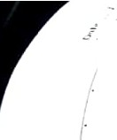

_ .. J..

*I*

_),.

-.4..

*:i*

"t

I

I

*(* - I

I

'

].

I

' '

:j 1

.1

* -

**.:t**

**j**

**.J**

..-,

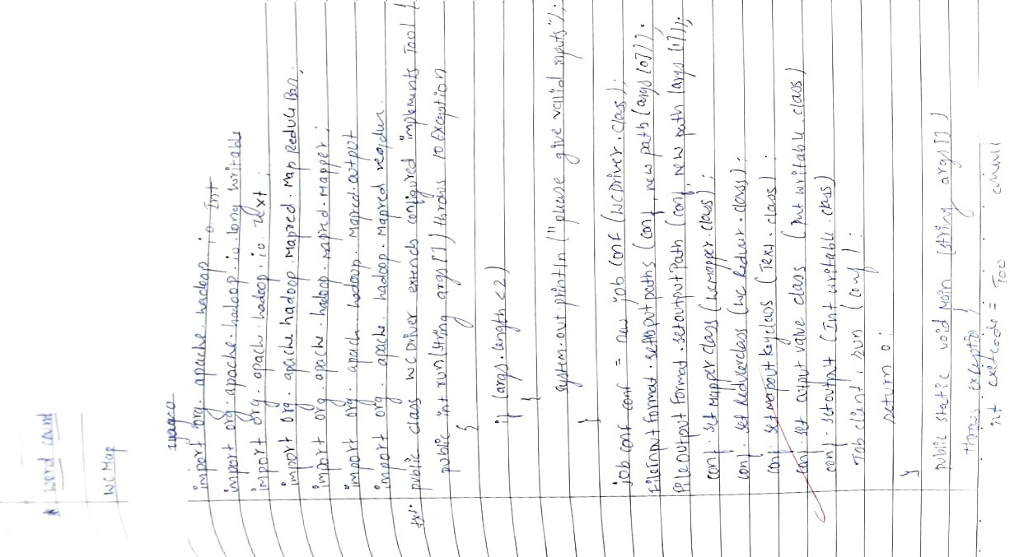

.. -

Q._ 'q ..

***1-'***

'1-0\

*_( cc*

*-i*

.'.,"..i.i

Ill

..:_

•

...,

..,",..

.-,-.--

*0* '

*=--*



?l

'

c;

*J*

*::>*

-, • *J*' .4

\ '

*')*

<; '

'J

2

'

C

E-,

;

-

C.

1-.

*1* ,<..,

*'d* ,

,.

l-,

, ,

...::..

r ,;-

,

'; *:*

- -- -

0

.s.:.

*C,* • . .,

,-.

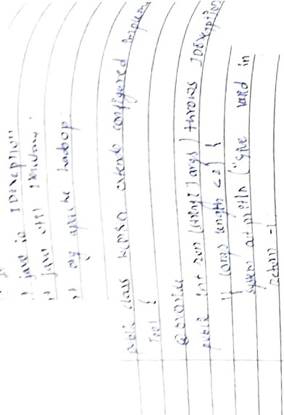

/

*..r*

*1-*

..

-,.. --;*J*

*,:,* ,.,,,,

,

,_

.

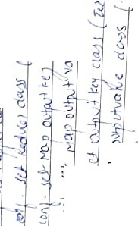

-

,;":;

:'":."

-*6*---

'-'

')

,......_ --..

V)

:b

--

""

....

*1*

·-

.Q

*d*

.-

'

u

3

:§

*n*

.l

"

J

\J

_,

v

*1*

C-

,..

*C*

*•.J*

'*r*

f

*'>j*

.....

,

·

:,

.....

•vJ ,

*-*(*

"

':;

...

.,

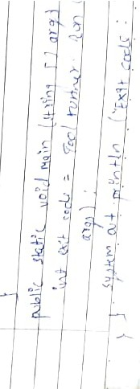

-

*r*

I'

•. "\

I

' ("C

-0 , !. .

-.,?,

--,--- --:-- r r

*-=*

*;*_*:,*,

**c,,,**

I..T-

*->*

:::

.,..

**Q**

'-...._;

.,_

::,

-

-:,

**0**

--

I·

I·

C

***D***

1 i

1:

-1'.

'5

**0**

.,., *Si*

-::

**-=-'-"'I**

C.-

_,.,

.,...j

,,_

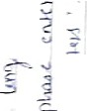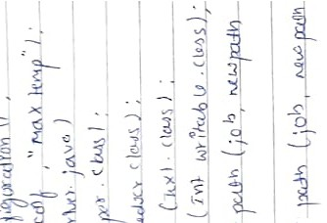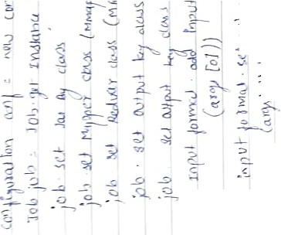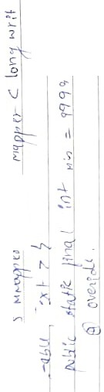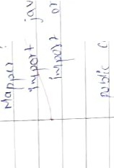

..".,'

-

--

-

_. ,

-

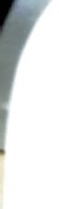\ \

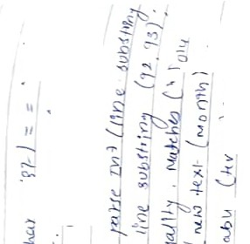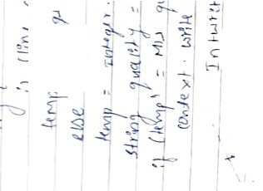

.......

'--...:

...

--

-.

.!

.......

*s*

*:::-*

."."

'-'

*l*--

. ,

--.I

-

........

**0a**

::

~.....

--1

**.... J**

*i*

),..

>-

2

,

.'

;.

1

**,..J**

...

..

•

  





  



